Сервис Vitadocs
Сервис предоставляет следующий функционал:
- Онлайн запись к врачу клиники

Онлайн запись к врачу
Для активации функционала требуется запросить у специалистов ссылку для доступа к приложению. Данную ссылку можно разместить в открытом доступе, например добавить кнопку на сайте ЛПУ
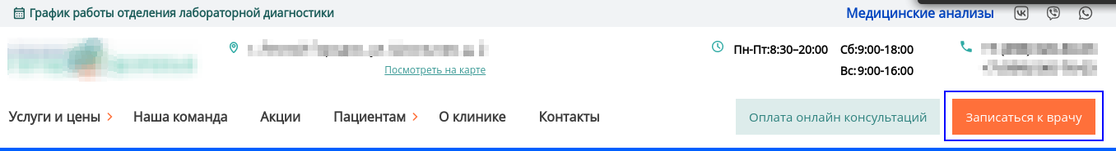
По ссылке происходит переход на страницу сервиса с данными Вашего ЛПУ с актуальным расписанием
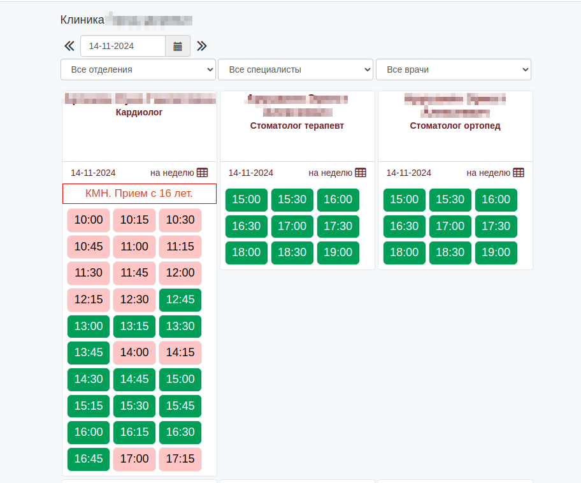
На скриншоте выше представлен вариант отображения расписания.
Расписание на сервисе Vitadocs совпадает с расписанием в МИС , за исключением специфических настроек.
Например:
- Можно отображать на сайте только 1 отделение
- Можно ограничить список специалистов для отображения (инструкция)
- Можно ограничить количество отображаемых ячеек свободных для записи у врача (для организации приема без «окон»)

Для работы механизма требуется
Получить «белый» внешний для клиники (допускается использование доменного имени)
Открыть порт сервера 89 для доступа из интернета
Разрешить доступ для -адреса 46.229.212.73

